10. TXIKIEN JOLAS ETXEA Txapelketa
2014.AÑORGA K.K.E.
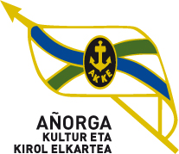

IGANDEA 2014-MAIATZAK 18 9:30 etan Infantilak

Gorostidi – Arizmendi (Hernani
Lasa – Zabala (Ziotza

Arakistain – Urkiri (Euskal Jolas 0
Izeta – Urbieta (Añorga 18

Zumeta – Galarraga (Usurbil
Albeniz – Izeta (Añorga

Aizkorbe – Apezetxea (Umoreona
Osa – Eguskiza (Gazteleku

Ochoa – Errarte (Txukun Lakua
Gabirondo – Mata (Añorga

Baztarrika – Gelbenzu (Lazkao 18
Sagastibeltza – Jauregi (Urretxu 0

Otxoa – Igoa (Gurepilota
Erostarbe – Zubeltzu (Añorga

ALEBINAK

R. Larramendi – Zeberio (Lazkao
Mingez – Zalakain (Eple

